دستگاه Ava Auto Answering System
این دستگاه به یکی از خط های خروجی سانترال متصل میشود که با تعیین تعداد زنگ از طرف کاربر گوشی را جواب‌دهی میکند و فرد پشت گوشی را به بخش مورد نظر متصل میکند.
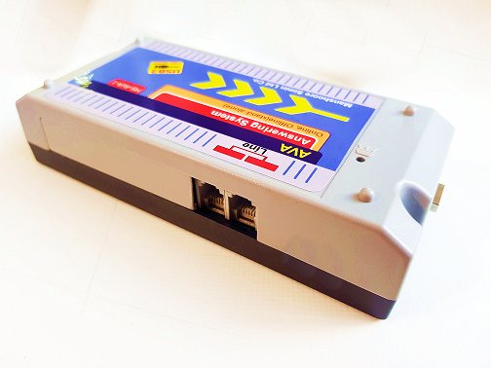
شرکت منشور سیمین
WWW.DEDJ.COM

فهرست

مقدمه 1
اجزای پروژه 2
روش ارسال و دریافت داده به Micro و USB 3
توضیحات کاربردی برنامه AVA System 5
منوها در یک نگاه 6
توابع استفاده شده در ocx: 7
Eventهای استفاده شده در ocx: 9
منوهای برنامه 10
مدیریت صداها 12
ارسال داده ها به دستگاه 13
لاگ فایل و فایل های رکورد شده 14
پنجره درباره برنامه 15
منوی تنظیمات 16

مقدمه

اجزای پروژه
این پروژه از سخت افزاری که در ادامه به آن آوا گفته میشود به همراه یک ocx که به زبان دلفی نوشته شده است، استفاده میکند. این دستگاه دارای دو سوکت تلفن به عنوان ورودی یک خط و همچنین یک LED به عنوان نمایش صحت کارکرد دستگاه مورد استفاده قرار میگیرد.

روش ارسال و دریافت داده به Micro و USB
با استفاده از پروتکل Modbus+ داده ها کد شده و دیکد میگردد. همچنین برای داده های صدا به دلیل حجم بالای اطلاعات به روش Bulkداده ها ارسال میشوند.
در Modbus+ سایز Packedها برای ارسال و دریافت 64 بایت است و برای تشخیص صحت این اطلاعات از CRC16 استفاده میکند.
نکات در خصوص پکت‌های ارسالی برای دیکد شدن:
- در صورتی که داده mode ارسال را به مود Bulk برده باشیم، باید قبل ارسال داده های در قالب Modbus+ یک پکت 64 بایتی که از 0 الی 63 در آن درج شده باشد ارسال شود.

توضیحات کاربردی برنامه AVA System
نمای کلی برنامه:
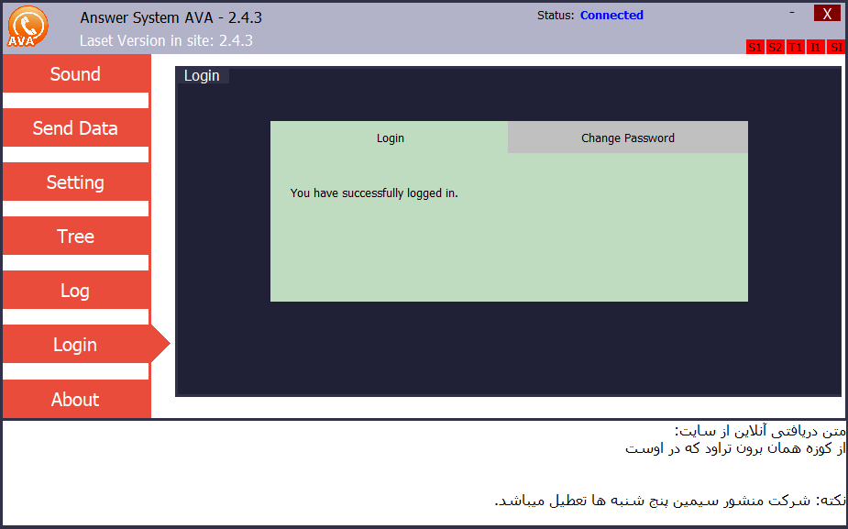
در صورتی که برای برنامه رمزورود تعیین نکرده باشید برنامه به صورت بالا اجرا میشود و امکان دسترسی به همه امکانات فراهم است.

منوها در یک نگاه
Sound: مدیریت صداهایی که برای پخش در دستگاه قرار میگیرند را بر عهده دارد.
Send Data: ارسال داده به دستگاه AVA از وظیفه های این منو است.
Setting: همه تنظیمات سخت افزار به همراه تغییر شیف ها و تعطیلات در این بخش مدیریت میشوند.
Tree: چینش درختی منوهای مربوط به داخلی‌های تلفن، از وظیفه های این بخش است.
Log: دریافت لاگ ذخیره شده در دستگاه به همراه فایل های رکورد شده در این منو مورد استفاده قرار میگیرد.
Login: عملیات لاگین و تغییر رمز ورود مربوط به این منو است.
About: مشخصات شرکت سازنده و سایت منشور سیمین برای ارتباط با این شرکت.

اسامی توابع و Eventهای استفاده شده در ocx

توابع استفاده شده در ocx:

Ms_ProgramPage-------------------------------------------------------------------------------------------------------
PageNumber: آفست پیج آی سی
DataFilePath: آدرس فایلی که قرار است از آفست ذخیره شود
IsSetting: آیا این اطلاعات باید در حافظه چیپست ذخیره شود یا آی سی 4مگابات

Ms_ReadPage------------------------------------------------------------------------------------------------------------
PageNO: آفست پیج آی سی
IsSetting: آیا این اطلاعات باید از حافظه چیپست خوانده شود یا آی سی 4مگابات

MS_ReadSetting: خواندن تنظیمات از دستگاه-----------------------------------------------
MS_StartSaveSetting: برای ذخیره تنظیمات ابتدا باید آرایه تنظیمات از دستگاه خوانده شود که با این دستور این عمل انجام میشود.

MS_ChangeSetting-----------------------------------------------------------------------------------------------------
OffsetData: یک آرایه 512 بایتی که این مقدار مشخص میکند دیتا در کجای این آرایه ذخیره شود
Data: داده‌ای که قرار است در آرایه ذخیره شود
-------------------------------------------------------------------------------------------------------------------------------
MS_SaveSetting: ذخیره تغییرات اعمال شده برای تنظیمات
-------------------------------------------------------------------------------------------------------------------------------
MS_StartRead: خواندن تنظیمات و پر شدن آرایه 512 بایتی

MS_SaveFileWav:-------------------------------------------------------------------------------------------------------
PageIndex: آفست پیج
PathFile: آدرس فایل
SaveInDevice: در صورت فعال بودن، داده در چیپست ذخیره میشود، اما اگر غیرفعال باشد، فقط محاسبات عددی را انجام میدهد و هیچ داده ای در حافظه چیپست ذخیره نمیشود و درنتیجه عمل محاسبه خیلی سریع انجام میشود
MS_SaveTreeNode:
FileAddress: آدرس فایلی که قرار است از آن ساختاری درختی خوانده و ذخیره شود

MS_SetDateTime: ------------------------------------------------------------------------------------------------------
Year:سال
Month: ماه
Day: روز
Hour:ساعت
Min: دقیقه
Sec: ثانیه

MS_ReadDateTime:---------------------------------------------------------------------------------------------------
خواندن زمان از دستگاه
MS_GetOffsetVoicePage:---------------------------------------------------------------------------------------------
خواندن آفست شروع حافظه
-------------------------------------------------------------------------------------------------------------------------------
MS_ResetHoliday: برای ذخیره تعطیلات ابتدا این دستور اجرا میشود
-------------------------------------------------------------------------------------------------------------------------------
MS_AddHoliday: اضافه کردن تاریخ روزهای تعطیل
Month: عدد مربوط به ماه
Day: عدد مربوط به روز
---------------------------------------------------------------------------------------------------------------------
MS_SaveHoliday: همه روزهای تعطیلات را که اضافه شده اند برای سیستم اضافه میکند
-------------------------------------------------------------------------------------------------------------------------------
MS_EraseAllLog: حذف کلی لاگ
-------------------------------------------------------------------------------------------------------------------------------
MS_SetPathWavFile: تعیین آدرسی که فایل های فایل رکورد شده ذخیره میشوند
-------------------------------------------------------------------------------------------------------------------------------
MS_GetAndSaveLog: دریافت یک آدرس و ذخیره لاگ ها در آدرس گرفته شده
-------------------------------------------------------------------------------------------------------------------------------
MS_PlayWav: در صورتی که سیستم درخواست پخش فایل صوتی کند این تابع را باید اجرا کرد تا فایل پخش شود
-------------------------------------------------------------------------------------------------------------------------------
MS_SilenceSetting: اجرای دستور تنظیم سکوت
-------------------------------------------------------------------------------------------------------------------------------
MS_SaveExtraWavFile: ذخیره فایل های صوتی مربوط به "کسی پاسخگو نیست" و "عددی دریافت نشد"
-------------------------------------------------------------------------------------------------------------------------------
MS_FactoryReset: حذف کلی اطلاعات در حافظه دستگاه
-------------------------------------------------------------------------------------------------------------------------------
MS_VoiceFirstInit: ارسال تنظیمات اولیه
-------------------------------------------------------------------------------------------------------------------------------
MS_GetHoliday: دریافت روزهای تعطیل
MS_ChangeFlagWrite: زمانی که یکی از اطلاعات دستگاه ذخیره میشود، فلگ آن را ست میکند تا مشخص شود چه چیزی در دستگاه نوشته شده است.
-------------------------------------------------------------------------------------------------------------------------------

Eventهای استفاده شده در ocx:
MS_ChartNumber ارسال اعداد برای نمایش چارت
MS_DeviceConnect در صورت اتصال دستگاه به سیستم این تابع اجرا میشود
MS_DeviceDisconnect در صورت قطع شدن دستگاه، این دستور اجرا میشود
MS_DialNumberOnline در صورت شماره گیری، این تابع اجرا میشود
MS_NewVoice در صورتی که فایل جدید رکورد شود این تابع اسم فایل را برمیگرداند

منوهای برنامه
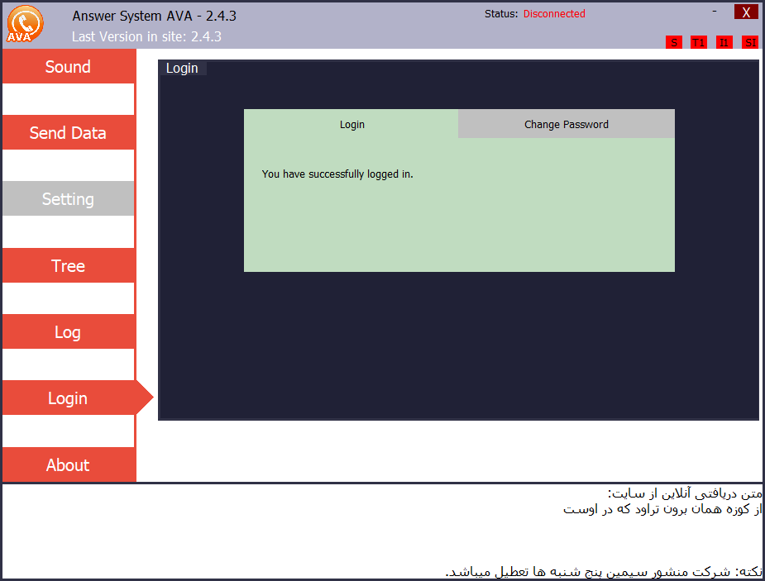
پس از اجرای برنامه با محیط برنامه(شکل فوق) روبرو میشوید. در این پجره میتوانید از گزینه برای تغییر رمز ورود و یا اضافه کردن رمز ورود استفاده کنید.


در این قسمت از برنامه متن مشاهده شده را از سایت dedj.com لود کرده و نمایش میدهد.

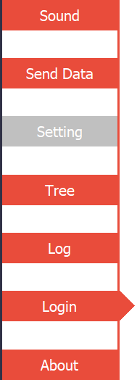
این قسمت از برنامه منوی های اصلی برنامه را نمایش میدهد. که در ادامه با آنها بیشتر آشنا میشوید. همچنین در صورتی که یکی از منوهای غیر فعال باشید، رنگ آن دکمه تغییر میکند، در این تصویر دکمه Setting غیر فعال است.

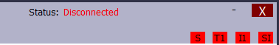
در این قسمت برنامه وضعیت متصل شدن دستگاه و همچنین وضعیت داده های ارسال شده به دستگاه را نمایش میدهد.


این قسمت عنوان و ورژن برنامه را به همراه آخرین ورژن قرار گرفته در سایت را نمایش میدهد.

مدیریت صداها
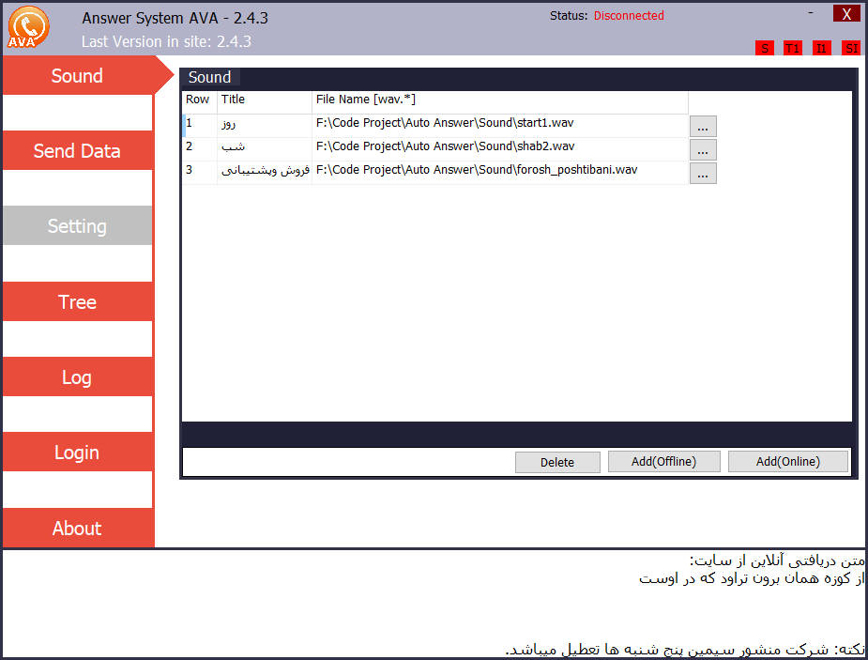
همانطور که در شکل بالا مشاهده میکنید منوی Sound برای مدیریت فایل های صوتی دستگاه است.
شیوه های ارسال فایل صوتی و عملکرد دکمه ها:
- آفلاین: در این روش فایل صوتی بر روی دستگاه ذخیره میشود و دستگاه متقل از PC فعالیت میکند.
- آنلاین: در این روش هیچ گونه فایلی بر روی دستگاه ذخیره نمیشود و دستگاه برای پخش فایل صوتی حتما باید PC استفاده کند.
- Delete: در صورتی که از یک فایل صوتی در منوهای دستگاه استفاده نشده باشد، با انتخاب فایل و زدن دکمه Delete آن فایل از منوها حذف میشود.

ارسال داده‌ها به دستگاه
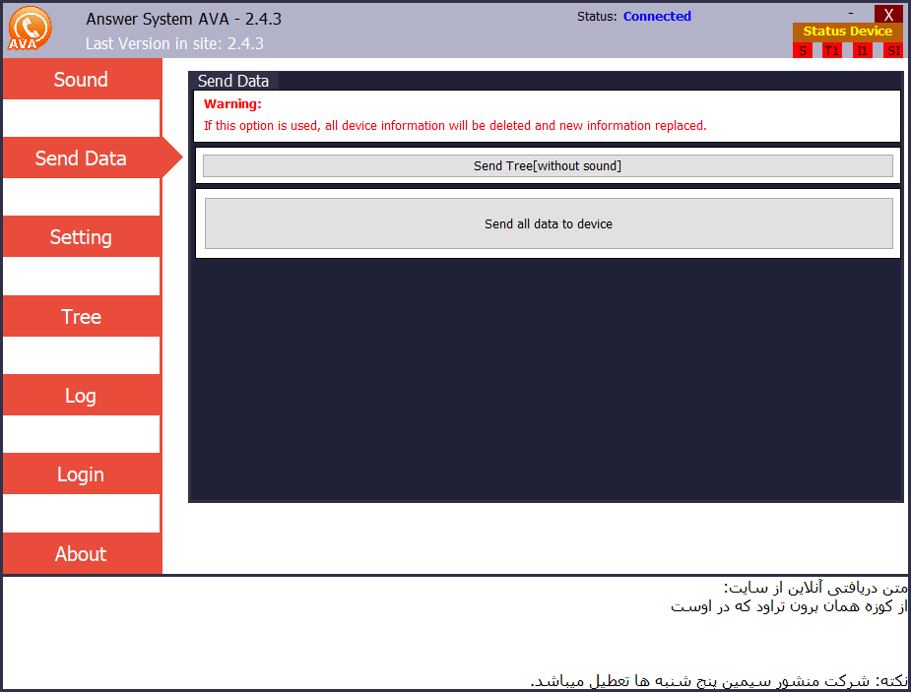
برای ارسال داده ها به دستگاه به 2 شیوه میتوان عمل کرد.
- ارسال کل داده ها به دستگاه "Send all data to device": در این به ترتیب صداها، اطلاعات منوها، اطلاعات دستگاه ارسال میشود و در حافظه دستگاه ذخیره میگردد.
- ارسال فقط منوها به دستگاه "Send Tree[without sound]": درصورتی که اطلاعات دستگاه یکبار با دکمه “Send all data to device” ارسال شده باشد، در صورت تغییر فقط منوهای دستگاه. از این گزینه استفاده میشود.

لاگ فایل و فایل‌های رکورد شده
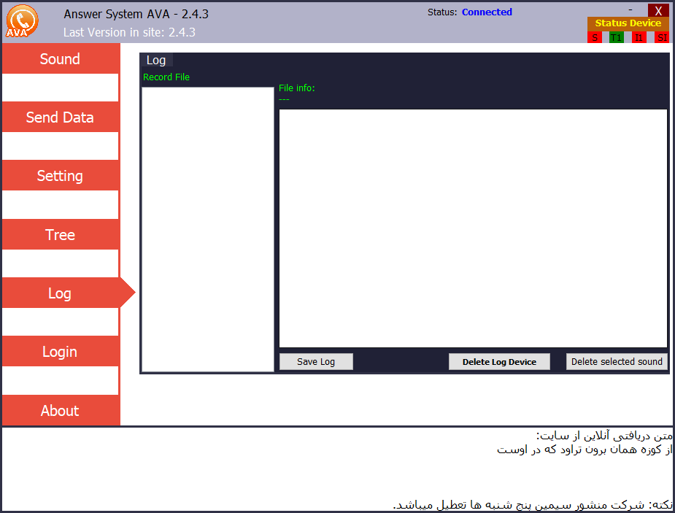
برای دیدن لاگ دستگاه، بر بروی دکمه کلیک کرده و پس از آدرس دهی برای ذخیره ، فایل ذخیره شده را با نرم افزار Notepad نمایش میدهد.
برای حذف همه لاگ‌های ذخیره شده در دستگاه کافیست از دکمه استفاده شود.
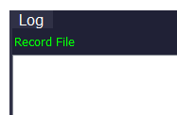
در این قسمت از برنامه، فایل های رکورد شده را نمایش میدهد که میتوانید با کلیک کردن بر روی هر یک از فایل ها، صدای رکورد شده را پخش کنید.
همچنین برای حذف هر یک از فایل‌های کافیست فایل مورد نظر انتخاب شود و با زدن دکمه فایل شود.

منوی درباره
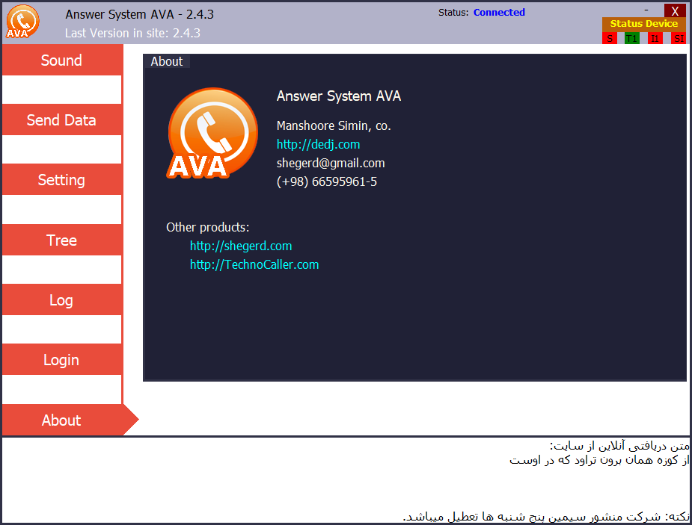
در این قسمت برنامه اطلاعاتی درباره شرکت تولید کننده به همراه آدرس سایت اینترنتی و شماره تلفن شرکت منشور سیمین نوشته شده.

منوی تنظیمات
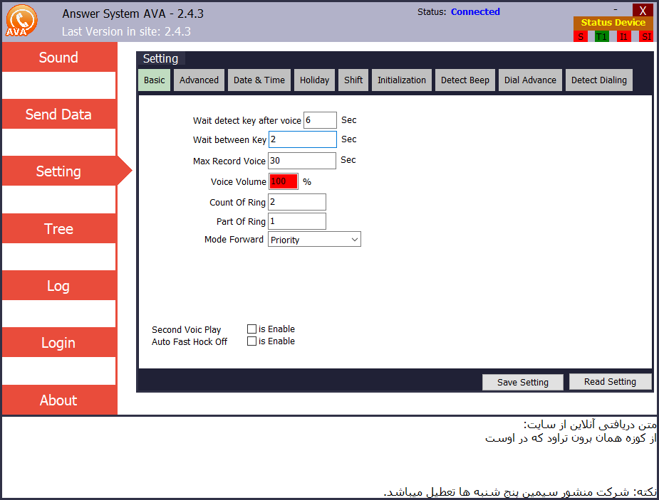
همه تنظیمات برنامه در این منو گذاشته شده است. پس از باز شدن منوی Setting از دکمه هایی که در بالا قرار گرفته اند که میتوان برای جابجایی تنظیمات از آن استفاده کرد.
گزینه Basic: تنظیمات مربوط به اپراتور دستگاه قرار میگیرد. در ادامه توضیحات این گزینه آورده شده است:
Wait detect key after voice:
زمان منتظر ماندن برای تشخیص شماره گیری از سمت کاربر. در غیر اینصورت به شماره منشی متصل میکند.
Wait between key:
زمان منتظر ماندن بین هر دو کلید زده شده
Max Record Voice:
حداکثر زمان مکالمه رکورد شده
Voice Volume:
میزان صدای خروجی
Count of ring:
گوشی بردار دستگاه بعد از چند زنگ انجام شود
Part of ring:
هر زنگ به 20 قسمت تقسیم میشود. و گوشی بردار در قسمت چندم گوشی را بردارد. برای استفاده هم زمان از 2 دستگاه.

گزینه Advanced :

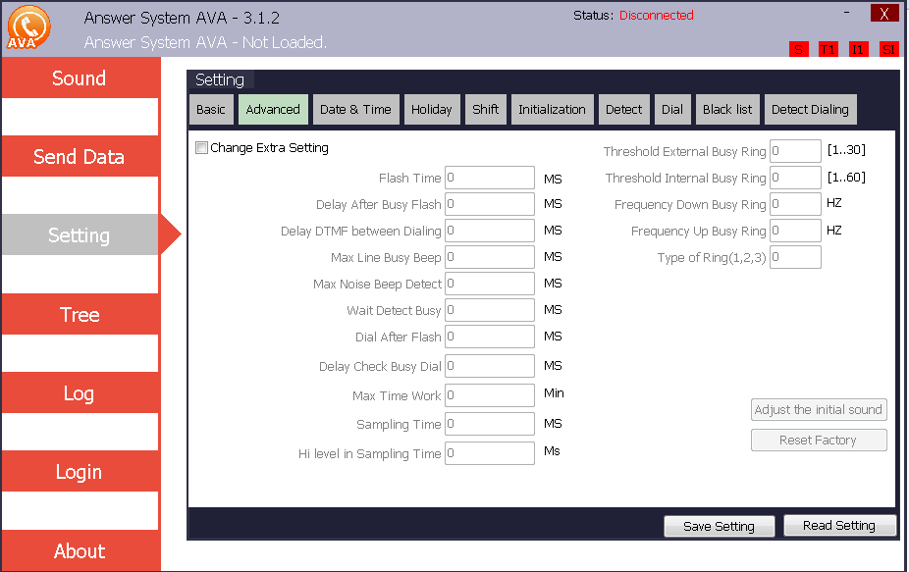

Adjust The Initial Sound :
ثبت تنظیمات اعمال شده در دستگاه.
Reset Factory :
برگرداندن تنظیمات دستگاه به حالت اولیه و پیش فرض.

گرینه Data & Time :
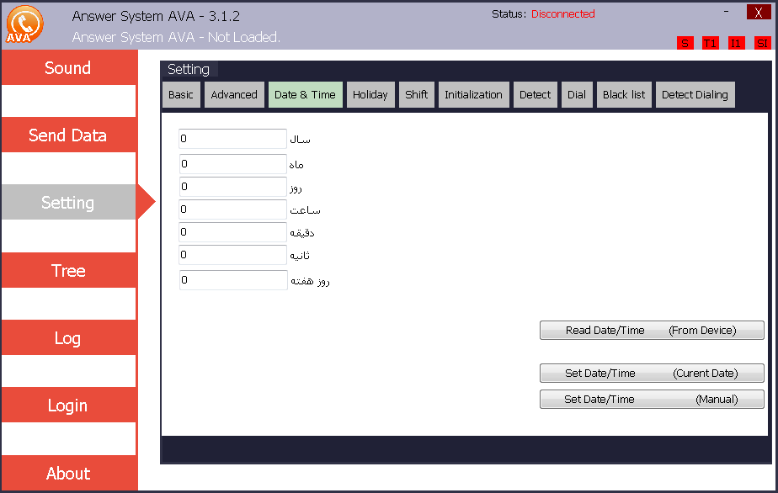

Read Data/Time :
خواندن تاریخ و ساعت از دستگاه
Set Data/Time (Curent Data) :
ذخیره و ست کردن تاریخ و ساعت پیشفرض
Set Data/Time (Manual):
ذخیره و ست کردن تاریخ و ساعت به صورت دستی

گرینه Holiday:
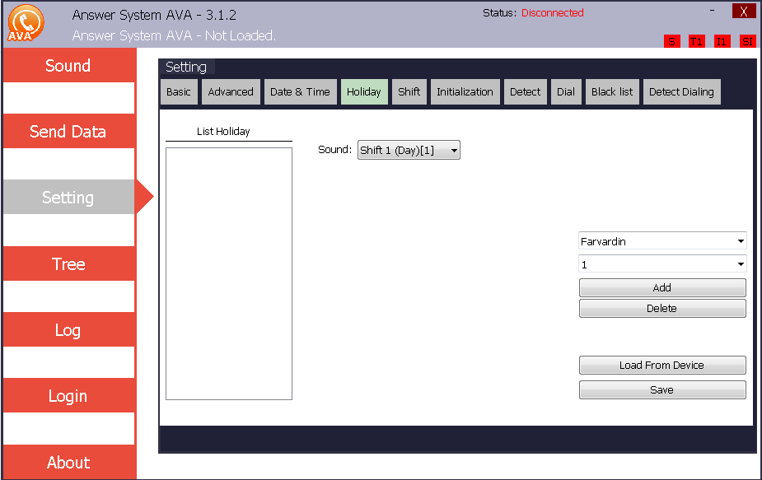
این منو برای تنظیمات روزهای تعطیل طراحی شده است.
List Holiday :
لیست روزهای تعطیل مشخص شده در این بخش نمایش داده میشود.
Sound:
صداهای مشخص شده شیفت ها است که میتوان برای روزهای تعطیل تعیین شده استفاده شود.

گرینه Shift :

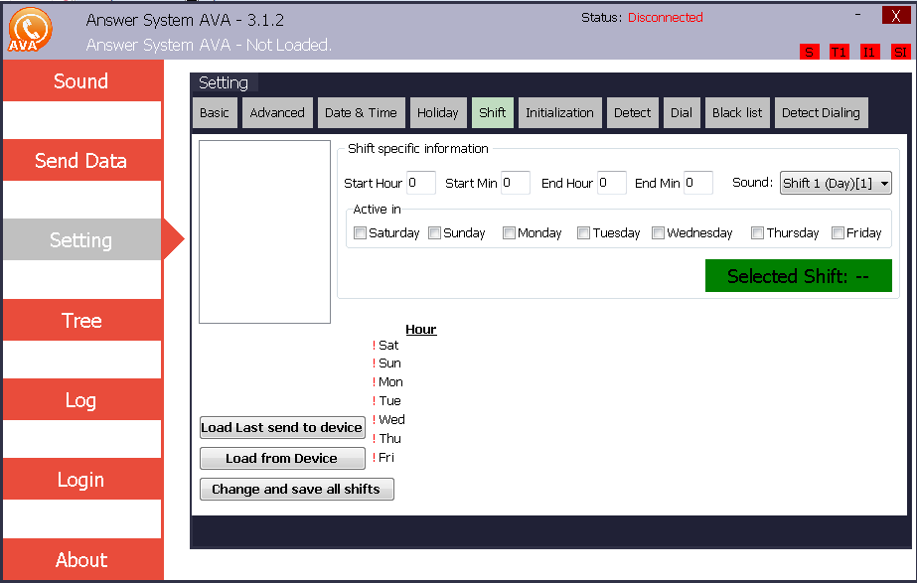

این منو برای تنظیم شیفت های ست شده بکار می رود.
Shift Specific Information :
تنطیم زمانبندی شیفت های مشخص شده.
Active in :
تنظیم روزهای مشخص برای شیفت های مشخص شده .
Load Last Send To Device :
آخرین ارسال به دستگاه را بارگیری می کند و نمایش می دهد.
Load From Device :
نمایش از دستگاه
Change And Save All Shifts :
ذخیره تمامی تنظیمات اعمال شده شیفت ها.

گزینه Initialization :
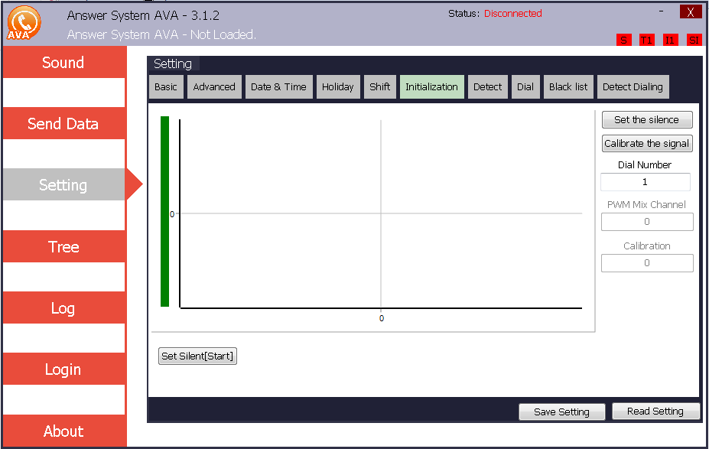

Set The Silence :
Calibrate The Signal :
Dial Number :

گزینه Detect :
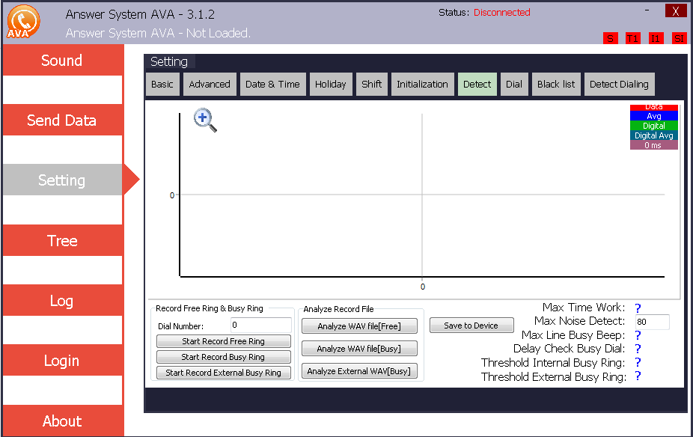

Record Free Ring & Busy Ring :
آیتم های این گزینه برای ضبط کردن صداهای زنگ آزاد و مشغول بکار می رود.
Analyze Record File :
بررسی و آنالیز کردن فایل های صدای ضبط شده.(آزاد و مشغول و خارجی)

آیتم های این بخش در واقع پیش فرض هستند و پیشنهاد میشود به حالت پیش فرض هم قرار بگیرند اما قابل تغییر هستند:
Max Time Work :
Max Noise Detect :
پیشفرض حداکثر نویز دتکت شده 80 قرار گرفته شده که استاندارد است اما میتوانید تغییر دهید.
Max line Busy Beep:
Delay Check Busy Dial:
Threshold Internal Busy Ring:
Threshold External Busy Ring:

گزینه Dial :
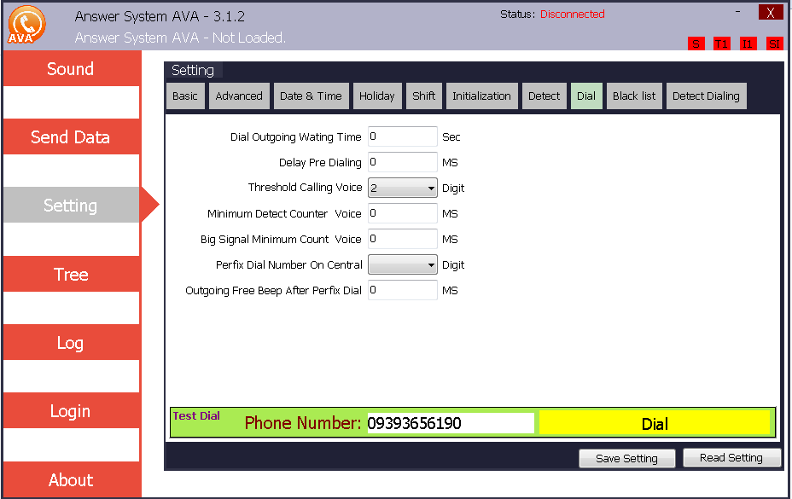

اگر شما نیاز دارید برای دایورت کردن و یا مشخص کردن شماره ای که در زمان تعیین شده منشی تلفنی به صورت اتوماتیک تماس برقرار کند تنظیمات این بخش مهم میشود(این قسمت هنوز در برنامه مدیریت نشده است.)

گرینه Black List :
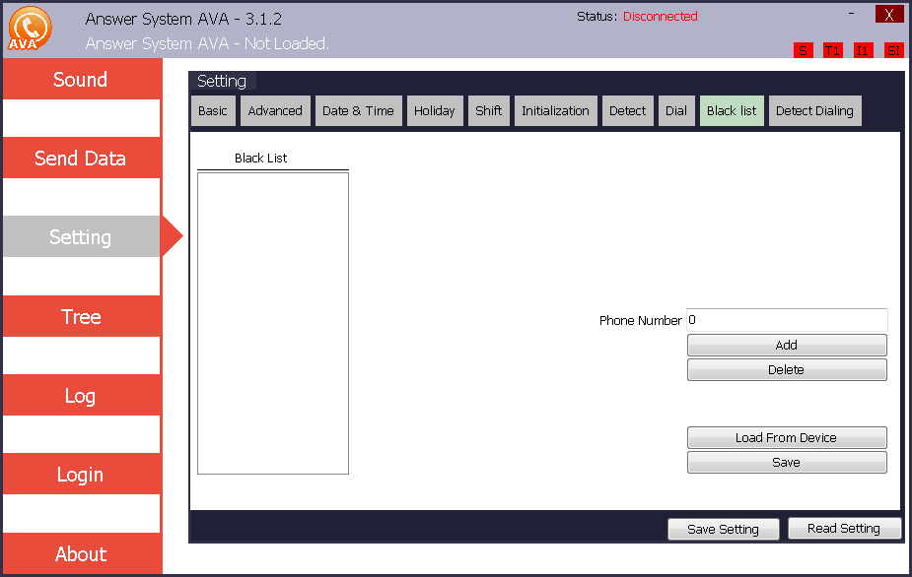

این منو برای قرار دادن شماره هایی که نیاز دارید در لیست سیاه قرار بگیرند،بکار می رود.

گزینه Detect Dialing :
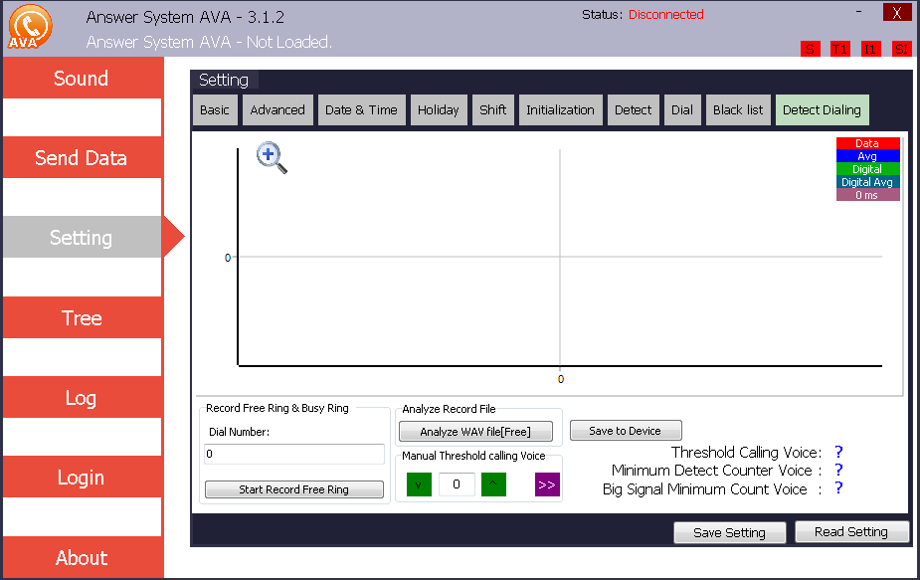

گزینه Detect Dialing :

